VÝROČNÍ ZPRÁVA
2013

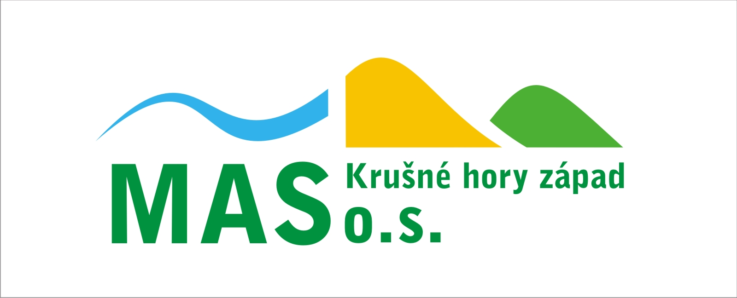
Občanského sdružení „Místní akční skupiny Krušné hory západ“

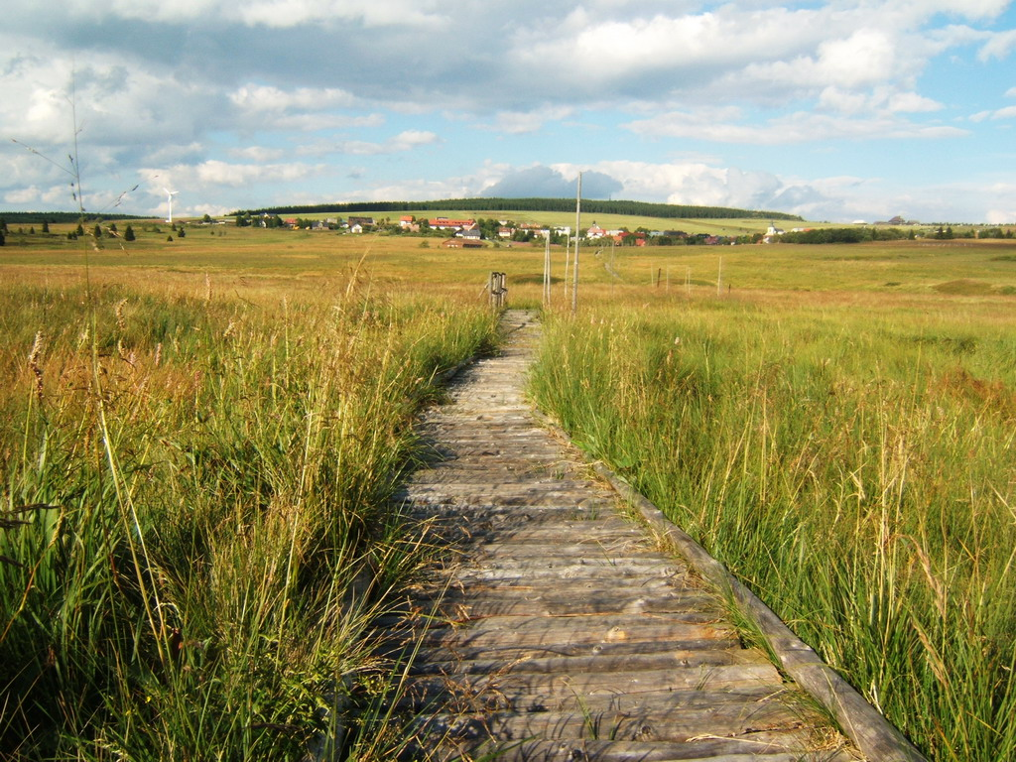

Obsah:
1ÚVOD 2
2 ZÁKLADNÍ INFORMACE 3
2.1 Identifikační údaje 3
2.2 Zakladatelé 3
2.3 Členové MAS 3
2.4 Druhy poskytovaných služeb občanského sdružení 4
2.5 Orgány MAS 5
2.5.1 Valná hromada 5
2.5.2 Výkonná rada 5
2.5.3 Výběrová/hodnotící komise 5
2.5.4 Finanční komise 6
2.5.5 Monitorovací a kontrolní komise 6
3 HOSPODAŘENÍ MAS 7
3.1 Statistika 7
3.1.1 Závěrečný účet OS MAS Krušné hory západ za rok 2013 7
3.1.2 Statistika zasedání 7
3.1.3 Členská základna 7
4 INTERNÍ ÚDAJE 8
3.1 Jednání Výkonné rady Občanského sdružení MAS KHZ 8
3.2 Jednání Valné hromady Občanského sdružení MAS KHZ 8
5 PŘEHLD ČINNOSTI MAS 10
5.1 Hodnocení práce manažerů MAS – rok 2013 10
5.2 Přehled projektů MAS za rok 2013 12
5.3 Strategické dokumenty 13
6 ČINNOST MANAŽERŮ MAS 14
6.1 Plán činnosti manažera 14
6.2 Plánované cíle činnosti manažer MAS pro rok 2014 14
6.3 Plán práce manažera 14
6.4 Hlavní aktivity manažera 15
7 CÍLE DO ROKU 2014 16
7.1 Plánované cíle pro rok 2014 16
7.2 Připravované projekty na rok 2014 16
8 ZÁVĚR 17
1 Úvod
Rok 2013 byl 6. rokem činnosti MAS Krušné hory západ, o.s. (dále jen OS MAS KHZ) v aktivitách z let minulých a rozvíjela na dále svou činnost nejen v oblasti rozvoje regionu Krušné hory – západ, ale i svým vstupem do celorepublikových organizací – např. do Národní sítě Místních akčních skupin ČR, o.s. (dále jen NS MAS ČR, o.s.) a zapojila se tak do aktivit vedoucích k rozvoji venkova na celostátní úrovni.
Po složitém procesu transformace, která byla úspěšně dokončena ke konci měsíce listopadu roku 2013, jsme se opět mohli vrátit zpět ke zdokonalování v poskytovaní služeb, a to především s ohledem na jejich kvalitu a stabilizaci.
I přes komplikovanou současnou situaci (nové plánovací období 2014 – 2020), se nám podařilo získat finanční prostředky, které nám umožnily zajistit malý tým profesionálních zaměstnanců, alespoň v základní potřebě k činnosti udržet a v mnoha případech i rozšířit rozsah poskytovaných služeb, poradenství, akcí pro veřejnost a zajisti i chod kanceláře MAS Krušné hory západ, o.s.
V rámci partnerských vztahů, jako je např. rozvoj regionu ve venkovském prostoru, jsme se především zaměřili na posílení aktivní role k získávání dotací a to především v projektu Opatření III.4.1 Získávání dovedností, animace a provádění – (metoda LEADER) „Rozvoje venkova v regionu Krušné hory západ – osvojování schopností“, reg. číslo: 13/018/34100/341/000006, abychom byli schopni zajistit prosperitu a propagaci smyslu rozvoje venkova, navazování kontaktů v rámci přeshraniční spolupráce, podpora obcím. To vše je hlavním cílem k dosažení co nejvyšší míry samostatnosti našeho regionu při získávání dotací.

Josef Hrubý
Předseda Občanského sdružení „Místní akční skupiny Krušné hory západ“

- Základní informace
2.1 Identifikační údaje
Název a právní forma MAS: Občanské sdružení „Místní akční skupiny Krušné hory západ“
Sídlo MAS: Klínovecká 1204, 363 20 Ostrov
Doručovací adresa MAS: Klínovecká 1407,363 01 Ostrov
Kontakt: e-mail: mas_khz@volny.cz, MT: 773 152 117, Tel./fax: 353 821 296
Statutární zástupce MAS: Josef Hrubý, předseda
Manažer MAS: Ing. Luďka Všetičková
2.2 Zakladatelé
Občanské sdružení „Místní akční skupiny Krušné hory západ“ bylo založeno 7. prosince 2007, zakladatelskou smlouvu.
Zakladatelé OS MAS Krušné hory západ:
- Asociace Brontosaura
- AGRO TRAVEL, spol. s.r.o.
- Dům kultury Ostrov, příspěvková organizace
- Ekologické centrum Meluzína – Regionální centrum
- Horský statek Abertamy, s.r.o.
- Ing. Anton Jurica
- KV – BIO, o.s.
- Léčebné lázně Jáchymov a.s.
- Městský dům dětí a mládeže Ostrov, příspěvková organizace
- Městská knihovna Ostrov, příspěvková organizace
- NEMOS PLUS, s.r.o.
- Občanské sdružení Res vitae
- Pedagogické a vzdělávací centrum Karlovarského kraje, o.p.s.
- QUILT, spol. s.r.o.
- Sbor dobrovolných hasičů, Horní Blatná
- Sdružení Krušné hory – západ
- Tělovýchovná jednota Ostrov
- Tělovýchovná jednota Tatran, Horní Blatná
- Vodárny a kanalizace Karlovy Vary, a.s.

  - Členové MAS
Současní členové OS MAS Krušné hory západ
- AGRO TRAVEL, spol. s.r.o.
- Dům kultury Ostrov, příspěvková organizace
- Horský statek Abertamy, s.r.o.
- Ing. Anton Jurica – Jurica, a.s.
- Léčebné lázně Jáchymov a.s.
- Městský dům dětí a mládeže Ostrov, příspěvková organizace
- Městská knihovna Ostrov, příspěvková organizace
- NEMOS PLUS, s.r.o.
- Sbor dobrovolných hasičů, Horní Blatná
- Sdružení Krušné hory – západ
- Vodárny a kanalizace Karlovy Vary, a.s.
- Lucky Art, s.r.o.
- OSTROV ZDRAVÍ, o.p.s.
- PEGAS, o.s.
- Karlovarský symfonický orchestr, p.o.

  - Druhy poskytovaných služeb Občanského sdružení
Služby OS MAS Krušné hory západ
- Rozvoj a propagace regionu a jeho turistického potencionálu
- Realizace metody LEADER
- Vytváření nových forem a možností ekonomického a turistického využití krajiny
- Ochrana obrazu krajiny, sídel a jejich hodnot jako jediného základního prostředku
- Podpora multifunkčního zemědělství a ochrana životního prostředí
- Ochrana přírody, uchování a podpora volně žijících populací živočichů a rostlin jako součásti
potencionálu cestovního ruchu oblasti
- Služby při financování projektů k rozvoji regionu
- Koordinace projektů a produktů k rozvoji regionu
- Tvorba informační databanky ke shromáždění informací prospěšných k rozvoji regionu
- Součinnost se zahraničními subjekty mající vztah k regionu
- Příprava informačních a metodických materiálů
- Výchova, vzdělávání a informování dětí a mládeže
- Spolupráce na rozvoji lidských zdrojů
- Zajišťování osvěty a vzdělanosti lidského potencionálu kraje
- Komunikace s orgány státní správy a samosprávy při spolupráci na rozvoji regionu
- Poradenská činnost
- Metodická a odborná pomoc při tvorbě, realizaci a administraci projektů žadatelů
- Školící a vzdělávací činnost se zaměřením zejména na problematiku pro neziskové
organizace, samosprávu a státní správu
- Pořádání výměnných stáží v rámci zemí Evropské unie a realizace ediční, dokumentační a
vzdělávací činnosti, pořádání vlastních kulturních, osvětových či společenských akcí,
organizací odborných seminářů, besed, konferencí a jiných pracovních setkání
- Spolupráce s organizacemi podobného zaměření, veřejným sektorem a dalšími subjekty
- Monitoring projektů
- Tvorba a realizace modelu Evropských institucí pro žáky a studenty

2.5 Orgány MAS

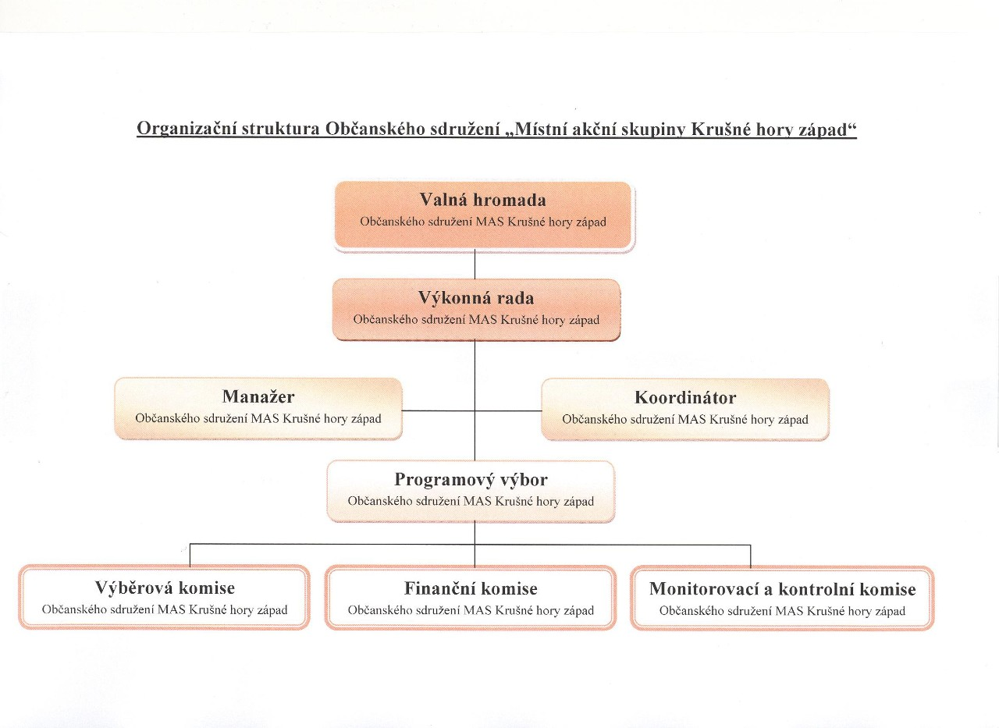

    - Valná hromada
Valná hromada OS MAS Krušné hory západ je tvořena všemi svými členy.

    - Výkonná rada
Výkonná rada má 5 členů:
- Předseda: Josef Hrubý, předseda OS MAS Krušné hory západ
- Místopředsedkyně: Romana Parmová, ředitelka DK Ostrov
- Člen: Mgr. Ivan Matouš, ředitel MDDM Ostrov
- Člen: Petra Krajcová, firma LuckyArt, s.r.o.
- Člen Mgr. David Soukup, ředitel NemosPlus, s.r.o. Ostrov
    - Výběrová/hodnotící komise
Výběrová komise má 4 členy:
- Předsedkyně: Ing. Markéta Moravcová, starostka obce Velichov
- Místopředseda: Martin Maleček, starosta města Hroznětín
- Člen: Ing. Bohuslav Schneider, zástupe města Ostrov
- Člen: Olga Zámostná, zástupce města Boží Dar
    - Finanční komise
Finanční komise má 3 členy:
- Předseda: Jaroslav Kareš, starosta obce Děpoltovice
- Místopředseda: Ing. Alfréd Fajkoš, firma Agro Travel, s.r.o
- Člen: Mg.A Šimon Kaňka, Karlovarský symfonický orchestr, p.o.
    - Monitorovací a kontrolní komise
Monitorovací a kontrolní komise má 3 členy:
- Předsedkyně: Jitka Tůmová, starostka obce Pernink
- Místopředsedkyně: Mgr. Irena Leitnerová, ředitelka MK Ostrov
- Člen: Ing. Marek Poledníček, Léčebné lázně Jáchymov, a.s.

3 Hospodaření MAS

Občanské sdružení „Místní akční skupiny Krušné hory západ“ (dále je OS MAS KHZ) vedlo do konce roku tj. do 30.11.2013 hospodaření daňovou evidencí, která byla zákonem o účetnictví. povolena.
OS MAS KHZ má v současné době 1 zaměstnance na plný úvazek a 1 zaměstnanec na 0,5 úvazku- tj. přepočtený stav 1,5), kteří jsou hrazeni z POV – Dt4 KÚ KK.
OS MAS KHZ má běžný účet a úvěrový účet vedený u České spořitelny, a.s., pobočka Karlovy Vary a dále běžný účet a 2 dotační účty vedené u Československé obchodní banky, a.s.

3.1 Statistika

3.1.1 Závěrečný účet OS MAS Krušné hory západ za období leden - listopad 2013

Rozpočet OS MAS KHZ za rok 2013
- Výnosy: 5.002.000,- Kč
- Náklady: 4.963.000,- Kč
- Plánovaný HV: 39.000,- Kč

Výsledek hospodaření OS MAS KHZ za rok 2013
- Výnosy: 2.995.682,91 Kč
- Náklady: 2.873.645,44 Kč
- Skutečný HV: 122.037,47 Kč

Občanské sdružení „Místní akční skupiny Krušné hory západ“ hospodařilo v roce 2013 se ziskem ve výši 122.037,47 Kč.

3.1.2 Statistika zasedání
V roce 2013 nejvyšší orgán Občanského sdružení „Místní akční skupiny Krušné hory západ“ – Valná hromada usedla 4krát a Výkonná rada 3krát.

3.1.3 Členská základna
- 1 svazek obcí (20 členských obcí)
- 4 zájmové skupiny
- 4 nevládní neziskové organizace
- 7 právnických osob

4 Interní údaje

4.1 Jednání Výkonné rady Občanského sdružení „Místní akční skupiny Krušné hory – západ“
Výkonná rada Občanského sdružení MAS Krušné hory západ se sešla do 22.11.2013, celkem 3x.

07.03.2013, v 13.00 hod., kancelář Občanského sdružení „Místní akční skupiny Krušné hory západ“, Ostrov, Klínovecká 1407, 4. patro, č. dv. 401
Program jednání Valné hromady
1/ Zahájení – Josef Hrubý, předseda OS MAS Krušné hory západ
2/ Seznámení s výsledky výběrového řízení projektu „Kraj živých vod II.“,
r.č.: 12/015/4210a/341/000004
3/ Výběr dodavatele – zhotovitele projektu
4/ Různé

10.4.2013 v 9.00 hod., kancelář Občanského sdružení „Místní akční skupiny Krušné hory západ“,
Ostrov, Klínovecká 1407, 4. patro, č. dv. 401
Program jednání výkonné rady:
1/ Zahájení - Josef Hrubý předseda OS MAS Krušné hory západ
2/ Čerpání rozpočtu 2012
3/ Výroční zpráva Občanského sdružení „Místní akční skupiny Krušné hory západ“
4/ Informace o změně právní formy OS
5/ Program rozvoje venkova ČR 2007 - 2013
6/ Různé

23.5.2013 v 08.00 hod., velká zasedací místnost MěÚ Ostrov, 1. patro
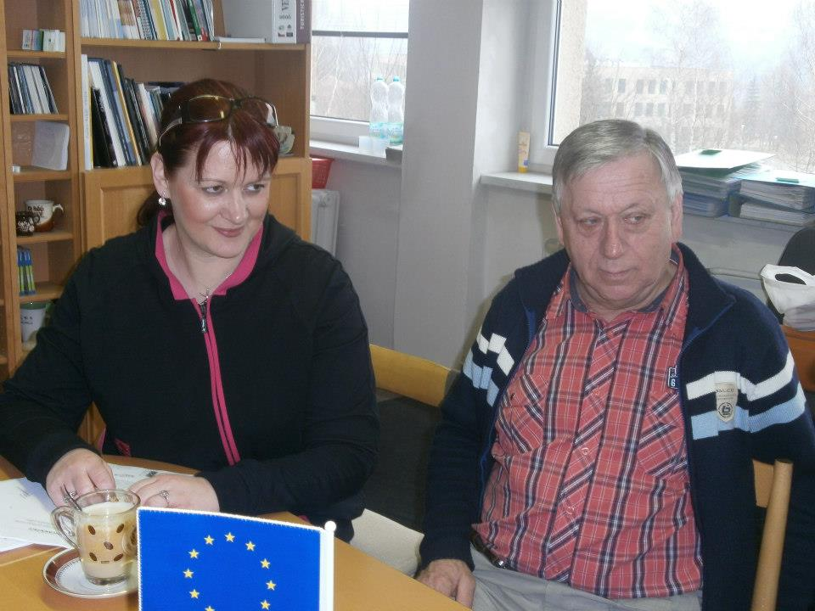
Program jednání výkonné rady:
1/ Zahájení - Josef Hrubý předseda OS MAS Krušné hory západ
2/ Podrobnější informace o transformaci OS na OPS
3/ Návrh na obsazení do funkce ředitel
4/ Návrh na obsazení členů Správní rady
5/ Návrh na obsazení členů Dozorčí rady
6/ Možnosti čerpání úvěru na projekt „Kraj živých vod II.“
7/ Různé

4.2 Jednání Valné hromady Občanského sdružení „Místní akční skupiny Krušné hory západ“
Valná hromada Občanského sdružení MAS Krušné hory západ se sešla za rok 2012 celkem 3x.

18.4.2013 v 9.00 hod., zasedací místnost MěÚ Ostrov, 1. patro
Program jednání Valné hromady:
1/ Zahájení – Josef Hrubý, předseda OS MAS Krušné hory západ
2/ Hospodaření za rok 2012 – zpráva Finanční komise
3/ Čerpání rozpočtu 2012
4/ Výroční zpráva Občanského sdružení „Místní akční skupiny Krušné hory západ“
5/ Informace o změně právní formy OS
6/ Program rozvoje venkova ČR 2007 – 2013
7/ Různé

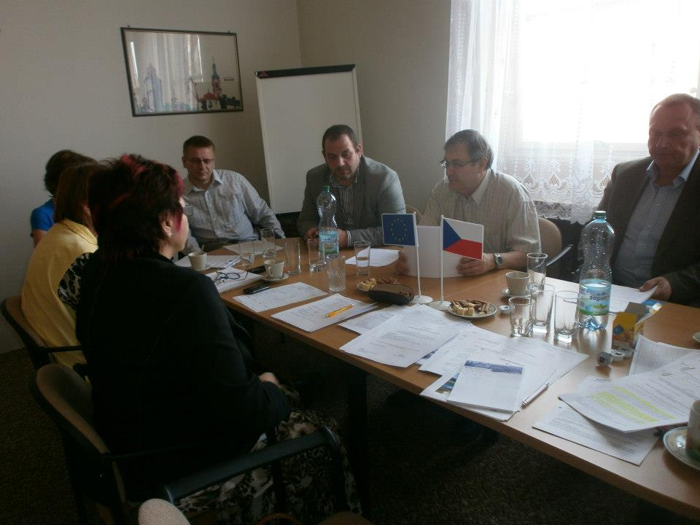
23.5.2013 v 9.00 hod., zasedací místnost MěÚ Ostrov, 1. patro
Program jednání Valné hromady:
1/ Zahájení - Josef Hrubý předseda OS MAS Krušné hory západ
2/ Podrobnější informace o transformaci OS na OPS
3/ Návrh na obsazení členů Správní rady
4/ Návrh na obsazení členů Dozorčí rady
5/ Návrh na obsazení do funkce ředitele
6/ Možnosti čerpání úvěru na projekt „Kraj živých vod II.“
7/ Různé

20.6.2013 ve 13.00 hod., zasedací místnost MěÚ Ostrov, 1. patro
Program jednání Valné hromady:
1/ Zahájení - Josef Hrubý předseda OS MAS Krušné hory západ
2/ Změna stanov – doplnění Stanov o možnosti nechat se zastupovat na jednání Valné hromady občanského sdružení na základě plné moci tedy doplnění Čl. V – Členství ve sdružení, odst. 2 (viz příloha pozvánky)
3/ Rozhodnutí o změně právní formy občanského sdružení na obecně prospěšnou společnost – návrh rozhodnutí viz příloha
4/ Různé

1.10.2014 v 9.00 hod., notářská kancelář JUDr. Lenky Machové, Moskevská, Karlovy Vary
Program jednání Valné hromady:
1/ Zahájení – Josef Hrubý předseda OS MAS Krušné hory západ
2/ Transformace Občanského sdružení na obecně prospěšnou společnost
3/ Schválení notářského zápisu JUDr. Lenky Machové
4/ Různé
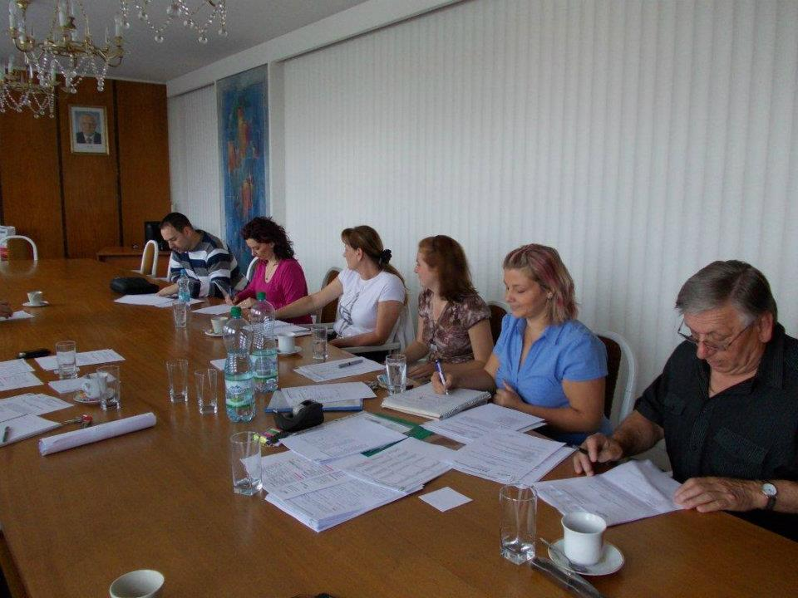
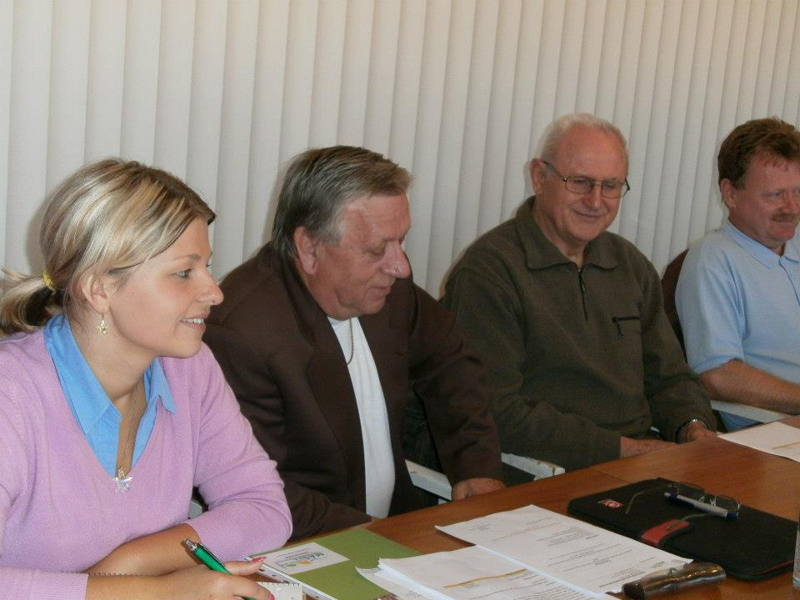

5 Přehled činnosti MAS

5.1 Hodnocení práce manažerů MAS – rok 2013
V roce 2013 byli v OS MAS Krušné hory západ, zaměstnáni 2 manažeři. Manažerka, Ing. Luďka Všetičková, na plný pracovní úvazek, tj. 1,00 s hrubým měsíčním platem 18.000,- Kč. Manažer, Josef Hrubý, pracoval v OS MAS Krušné hory západ, na poloviční úvaze, tj. 0,5 pracovního závazku s hrubou mzdou 11.500 Kč v období od poloviny října 2012 do konce října 2013.
Činnost manažerů v roce 2013 byla zaměřena především na realizaci zpracované vize a následně plánu strategického rozvoje MAS, který byl zastoupen obcemi, které v místě spolupracují, stejně tak jako s neziskovými organizacemi nebo se zemědělci.
Neméně důležitým úkolem bylo navázání na Strategii rozvoje MAS Krušné hory západ a její cíle. Hlavní činností rovněž bylo navázat spolupráci členů MAS se kterými byly projektové záměry konzultovány a následně aktualizovány. Ty jsou zároveň podkladem, jak pro podání projektových žádostí na rok 2013/2014, tak i pro tvorbu ISRÚ na nové plánovací období 2014 – 2020.
Manažerka ve spolupráci s jednatelkou Sdružení Krušné hory – západ realizovala projekt „Budování kapacity pro místní rozvoj v regionu Krušné hory – západ“ (ROP NUTS2 SZ; Priorita 2 – Integrovaná podpora místního rozvoje, 2.1 – Budování kapacity pro místní rozvoj, informovanost a osvěta veřejnosti), který byl ukončen 30. 8. 2013.
V uplynulém roce byla realizována výběrová řízení v rámci projektu „Kraj živých vod II.“, reg. číslo: 12/015/4210a/341/000004, která byla zajištěna do konce října 2013. Projekt byl zaměřen na investiční část „Údolí mlýnků v Jáchymově“, kdy byla vybrána firma PP SERVIS, Plzeň s.r.o., která nedodržela všechny podmínky vyplývající z uzavřené smlouvy (nedodržení termínů, nevhodné dodávky prvků – Cesta zdraví) a proto smlouva byla ukončena. Bylo uskutečněno nové ZŘ a s firmou Jan Brunclík - ACER, Dalovice, která následně realizovala i druhou investiční část v projektu „Parčík pro volnočasové aktivity ve Velichově“, byla uzavřena smlouva a investiční část byla bez závad realizována. V rámci spolupráce s MAS 21, o.p.s. a MAS Náš region, o.s., součástí projektu se uskutečnily tzv. 4 měkké akce pro širokou veřejnost, které se setkaly s mimořádným ohlasem.
- 01.06.2013 Kynžvartské kyselky (Slavnostní otevření Richardova pramene)
- 14.09.3013 Den v kraji živých vod (zakončení v Bečovské botanické zahradě)
- 21.09.2013 Parčík pro volný čas u řeky Ohře
- 28.10.2013 Den živých vod v Teplé
Dalším realizovaným projektem v roce 2013 „Zachovejme památky dalším generacím“, reg. číslo: 12/017/4210a/341/000071, v rámci PRV ČR 2007 – 2013, osa IV. LEADER, opatření: IV. 2.1 Realizace projektů Spolupráce, ve spolupráci s MAS Vladař, o.p.s. V rámci projektu se uskutečnilo výběrové řízení na investiční akce Opravy památek a realizace měkké akce projektu Řezbářské a krajkářské sympózium v Abertamech. Projekt bude ukončen v roce 2014.
Na jaře roku 2013, byl podán projekt v rámci PRV ČR 2007 – 2013 do opatření III.4.1 Získávání dovedností, animace a provádění – (metoda LEADER) „Rozvoje venkova v regionu Krušné hory západ – osvojování schopností“, reg. číslo: 13/018/34100/341/000006. V rámci projektu proběhlo komunitní plánování a to v obcích/městech: Hroznětín, Nová Role, Velichov. V rámci dotace byl podán projekt národní Spolupráce, dotační titul – PRV ČR 2007 – 2013, osa IV. LEADER, opatření IV.2.1 pod názvem: „Pojďme si hrát“, reg.číslo: 13/01904210a0341/0000006 ve spolupráci s MAS 21, o.p.s., nebyl realizován, z důvodu nepřiznání dotace ze strany SZIF.
Mezi hlavní aktivity manažerů spadá:
- Vzdělávání manažerů MAS, distribuce dostupných propagačních materiálů
- Příprava podkladů na webové stránky, aktualizace webových stránek:
www.mas-krusnehory.cz
- Komunitní plánování
- Sběr podkladů pro tvorbu ISRÚ
- Příprava podkladů pro vedení účetnictví, administrativní práce, korespondence apod.
- Spolupráce s odborem Regionálního rozvoje KK na získání dotací, POV, PRV apod.
V roce 2013 pokračovalo Občanské sdružení „Místní akční skupiny Krušné hory západ“ (dále jen OS MAS KHZ) v aktivitách z let minulých a rozvíjela svou činnost nejen v oblasti rozvoje regionu Krušné hory – západ, ale i svým vstupem do celorepublikových organizací – např. do Národní sítě Místních akčních skupin ČR, o.s. (dále jen NS MAS ČR, o.s.) a zapojila se tak do aktivit vedoucích k rozvoji venkova na celostátní úrovni. V průběhu roku 2013 bylo nutné, z důvodu novelizace Občanského zákoníku, občanské sdružení o transformaci MAS z občanského sdružení na obecně prospěšnou společnost. Dne 22.11.2013 proběhl zápis do rejstříku obecně prospěšných společností vedené u Krajského soudu v Plzni, pod spisovou značkou O 289.
Manažeři byli a jsou po celý rok v kontaktu se starosty obcí, i s ostatními členy MAS. Převážná většina aktivit mohla být v letošním a i letech dalších realizována pouze v případě velkého pochopení a finanční podpory vedení Karlovarského kraje a Sdružení Krušné hory, které převzalo záruku za úvěr u České spořitelny, a.s., Karlovy Vary, na předfinancování projektů.
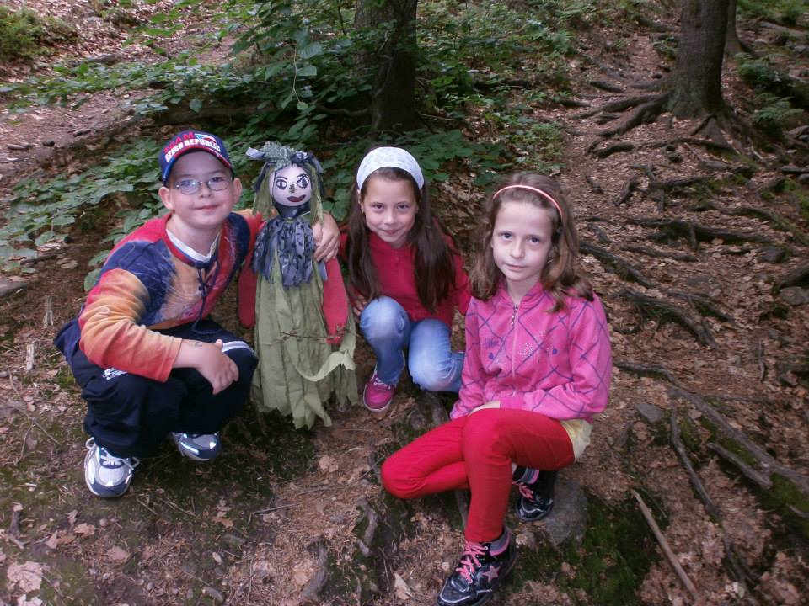
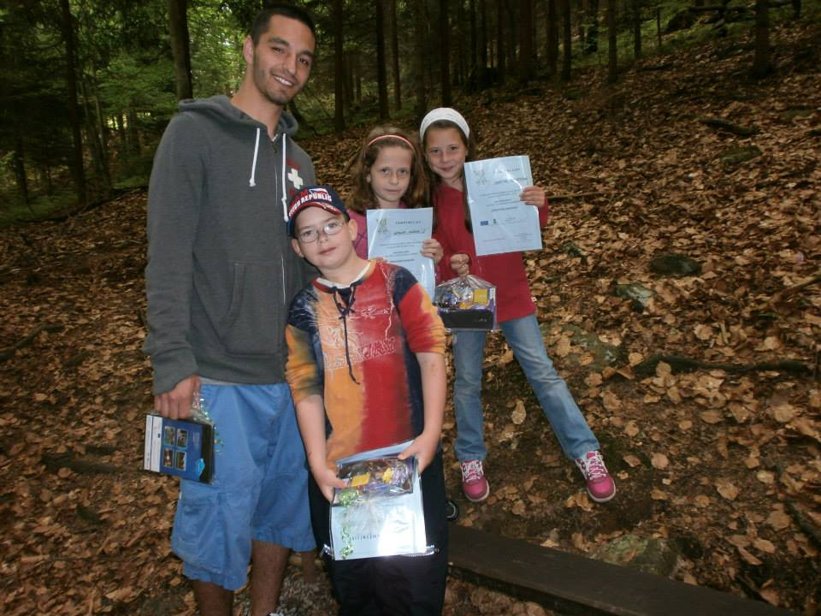

5.2 Přehled projektů MAS za rok 2013
5.3 Strategické dokumenty

6 Činnost manažerů MAS
6.1 Plán činnosti manažera
Manažerka OS MAS Krušné hory západ, Ing. Luďka Všetičková je od ledna 2012 zaměstnána na plný pracovní úvazek s měsíčním platem 18 000,00 Kč. Mzda manažerky je financována z POV KÚKK, Dt 4.
Od října 2012 do října 2013 byl na 0,5 úvazku přijat p. Josef Hrubý, mzda byla hrazena z dotačního titulu PRV ČR 2007 -2013, osa IV.2.1 Realizace projektů národní Spolupráce, z projektu „Kraj živých vod II.“, r.č.: 2/015/4210a/341/000004.
Od 1.7.2013 je v pracovním poměru, manažerka MAS Krušné hory, o.p.s., Karla Bláhová na 0,5 pracovního úvazku. Mzda manažerky byla financována z dotačního titulu PRV ČR 2007 – 2013, osa III.4.1 - Získávání dovedností, animace a provádění, z projektu: Rozvoj venkova v regionu Krušné hory-západ – osvojování schopností“, r.č.: 13/018/34100/341/000006.

6.2 Plánované cíle činnosti manažera MAS pro rok 2014:
Získáním dotace na činnost manažerů pro Občanské sdružení „Místní akční skupiny Krušné hory západ“ bude naplněna podpora rozvoje venkova, příprava projektových záměrů k realizaci dotačních titulů MZe ČR, LEADER ČR, PRV ČR 2007 – 2013, MMR ČR, mezinárodních fondů např. Cíl3/Ziel3, nadací a dotací z EU. Projekty budou sloužit nejen pro členy MAS, ale také i obcím, potažmo rozvoji venkovskému regionu.
Manažeři se zúčastňují všech dostupných seminářů a metodických školení, které pořádá Karlovarský kraj – odbor regionálního rozvoje, MZe CR – CP SZIF Praha apod. Hlavním cílem manažerů MAS Krušné hory, o.p.s., je podat žádost v rámci PRV ČR 2007 – 2013 projekty národní spolupráce a následně realizovat opatření III.4.1 Získávání dovedností, animace a provádění – osvojení metody LEADER na nové plánovací období 2014 – 2020.

6.3 Plán práce manažera:
Činnost manažera je především zamřena na realizaci zpracované teze ISRÚ a následně i plánu strategického rozvoje MAS, který je zastoupen obcemi, neziskovými organizacemi, podnikateli nebo se zemědělci.
Hlavní plány práce manažera:
- Připravit semináře, workshopy propagačních materiálů, individuální poradenství apod.
- Zajistit komunitní plánování
- Pořádat řízená jednání se zastupiteli obcí/měst
- Provádět dotazníková šetření v rámci získání podkladů pro zpracování ISRÚ
- Navázat na Strategii MAS Krušné hory západ a její cíle
- Ve spolupráci členů MAS konzultovat a aktualizovat projektové záměry, které byly podkladem Strategie rozvoje
- Aktivní příprava výběrových řízení na služby, dodávky apod.

6.4 Hlavní aktivity manažerů:
- Vzdělání manažerů MAS, distribuce dostupných propagačních materiálů
- Spolupráce s odborem Životního prostředí KK na získání dotací
- POV, PRV ČR 2007 – 2013
- CÍL3/ZIEL 3
- Aktualizace webových stránek MAS – www.mas-krusnehory.cz
- Řízená jednání se starosty
- Komunitní plánování v jednotlivých obcích regionu
- Oslovení nových, potencionálních členů do Občanského sdružení „Místní akční skupiny Krušné hory západ“
- Přípravné práce, získávání a zpracování podkladů pro tvorbu ISRÚ
- Příprava podkladů pro vedení účetnictví, administrativní práce, korespondence, denní agenda, apod.

7 Cíle do roku 2014
7.1 Plánované cíle pro rok 2014

- rozvoj spolupráce s ostatními MAS v České republice
- navázání mezinárodní spolupráce
- podílet se nadále na rozvoji regionu
- propagovat činnost MAS
- zjistit možnost rozšíření území působnosti MAS Krušné hory a zavést tak metodu LEADER do tzv. „bílých míst“
- příprava na další programovací období 2014 - 2020

7.2 Připravované projekty na rok 2014
- „Zachovejme památky dalším generacím“ – realizace (prosinec 2014)
- „Rozvoj regionu Krušné hory západ – osvojování schopností“ – realizace (prosinec 2014)
- CÍL3/ZIEL3 Sazko, Bavorsko – propagační materiály, vzdělávání
- PRV ČR 2007 – 2013, opatření IV.2.1 Realizace projektů národní spolupráce (jaro, podzim 2014)
- „Podpora vzniku strategie komunitně vedeného místního rozvoje pro území MAS Krušné hory, o.p.s.“ – realizace únor/srpen 2014

8 Závěr
Poděkování patří všem členům MAS Krušné hory, o.p.s., kteří se podíleli svým aktivním přístupem na činnosti Občanského sdružení „Místní akční skupiny Krušné hory západ“, v roce 2013.
Současně děkujeme Karlovarskému kraji a Státnímu zemědělskému intervenčnímu fondu za finanční podporu, bez které bychom nemohli uskutečňovat své aktivity.

Výroční zprávu sestavili:
Josef Hrubý
Předseda Občanského sdružení „Místní akční skupiny Krušné hory západ“
Ing. Luďka Všetičková
Manažerka Občanského sdružení „Místní akční skupiny Krušné hory západ“

